
Les grottes
_____________________

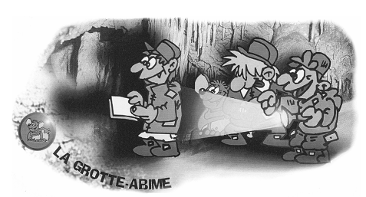


Qu'est- ce qu'une grotte?
Une grotte est une cavité naturelle creusée dans la roche par l'eau et ouverte à la surface du sol. C'est donc à l'intérieur d'une colline et non sous la terre que nous nous sommes promenés.

Comment se forment les grottes ?
1. Le calcaire
Il y a 360 millions d’années, la mer recouvrait nos régions.
Tous les coquillages morts se sont déposés en couches au fond de la mer.
Ces couches de coquillages sont devenues de la roche calcaire (tu trouves du calcaire dans la bouilloire de maman).
Les « joints » séparant les différentes couches sont plus tendres (moins durs).
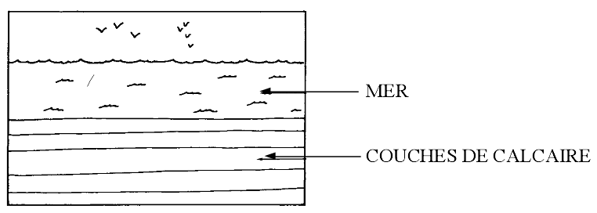

2. Les fissures
Au cours des milliers d’années, ces couches de calcaire vont être poussées hors de la mer par la force de la lave et former des montagnes.
La roche va se casser. Il y aura des fractures. L’eau va pouvoir se glisser dans ces fissures.
C’est dans ces fissures que se forment les grottes.

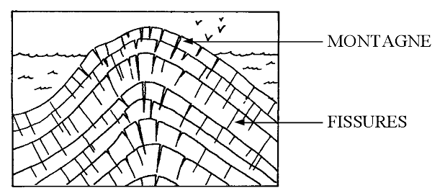

3. Les salles et les galeries.
L’eau de pluie fait dissoudre (=fondre) la roche calcaire et élargit petit à petit les fissures.
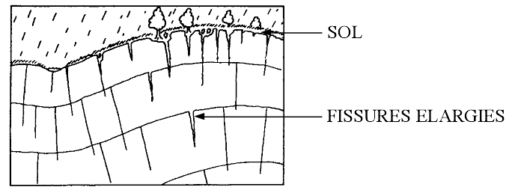

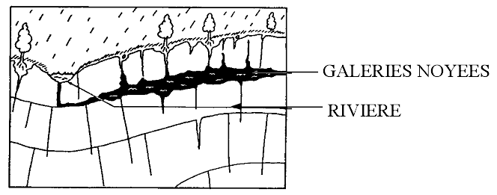
Pendant des milliers d’années, l’eau de la rivière creuse la vallée. Elle use les parois des fissures qui deviennent petit à petit de véritables galeries noyées d’eau.

À cause de l’eau et des tremblements de terre, des blocs se décrochent du plafond et des effondrements parfois importants se produisent : ainsi se forment les grandes salles.
Comme la rivière creuse de plus en plus, des galeries sont libérées et laissent apparaître des entrées de grottes.
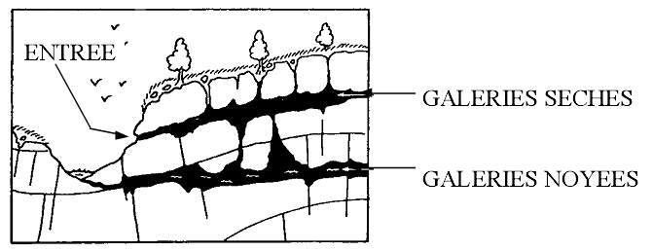

Quand la rivière abandonne la galerie, la décoration commence à s’installer.
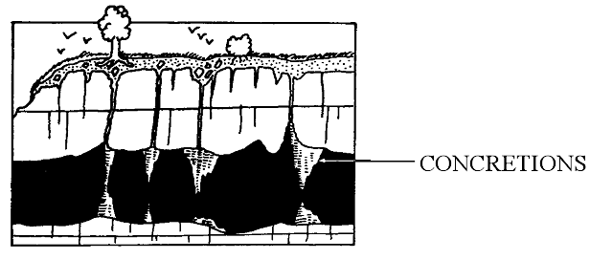
Ces décorations se nomment des concrétions.

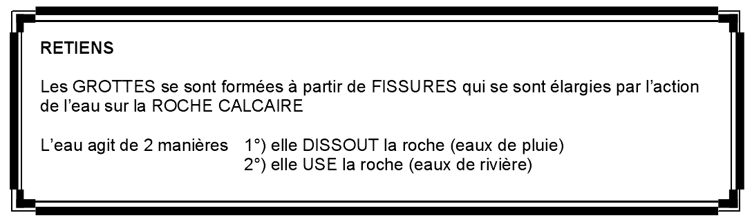

La montagne cache beaucoup de grottes secrètes creusées et découpées par l'eau. Nous n'en connaissons que quelques-unes; mais il en existe sûrement beaucoup d'autres que nous ignorons, car leur entrée est cachée et n'a jamais été découverte.

A quoi ressemblent-elles?
Le long des parois, colonnes et festons de pierre lisse paraissent sculptés par l'homme.
Du plafond pendent des formations de roches, pareilles à des glaçons; de l'eau s'en écoule et tombe goutte à goutte de leur extrémité.
D'autres glaçons surgissent du sol, la pointe en haut, à l'endroit où tombent les gouttes d'eau.
Ce sont précisément ces gouttes qui créent les merveilleuses dentelles de roche que l'on trouve dans les grottes.

Comment se forment les concrétions ?
Tu as certainement reçu quelques gouttes d'eau sur la tête depuis ton entrée dans la grotte.
Ce sont des gouttes d'eau de pluie; ce sont elles qui ont formé les concrétions, ces étranges formes blanches ou légèrement colorées que tu as pu voir.
Les stalactites.
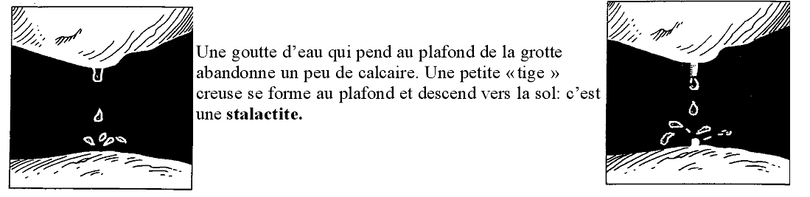
Une goutte d’eau qui pend au plafond de la grotte abandonne un peu de calcaire. Une petite « tige » creuse se forme au plafond et descend vers le sol : c’est une stalactite.

Les stalagmites.
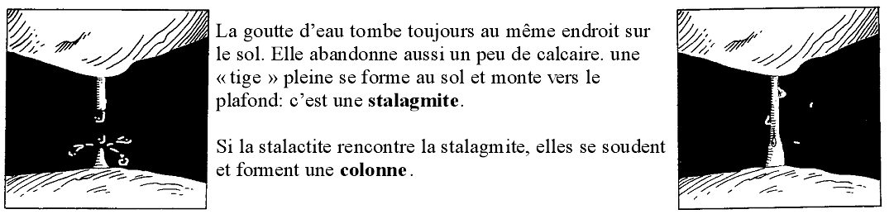
La goutte d’eau tombe toujours au même endroit sur le sol. Elle abandonne aussi un peu de calcaire. Une « tige » pleine se forme au sol et monte vers le plafond : c’est une stalagmite.
Si la stalactite rencontre une stalagmite, elles se soudent et forment une colonne.



Les draperies.
Lorsque la goutte d’eau dégouline le long d’une paroi oblique, une formation calcaire en forme de voile se forme. Il s’agit de draperies.

Le gours.
Les gours sont des petits bassins remplis d’eau entourés par un mur de calcaire.

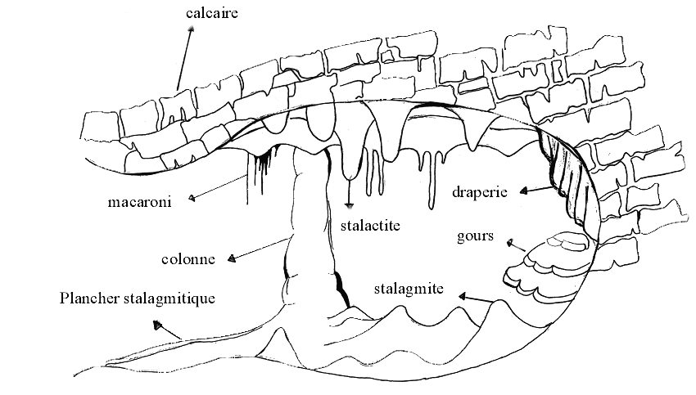

Dans ce dessin, colorie :
- les stalactites en rouge.
- les stalagmites en vert.
- le gour en bleu.
- les draperies en jaune.
- les colonnes en violet.
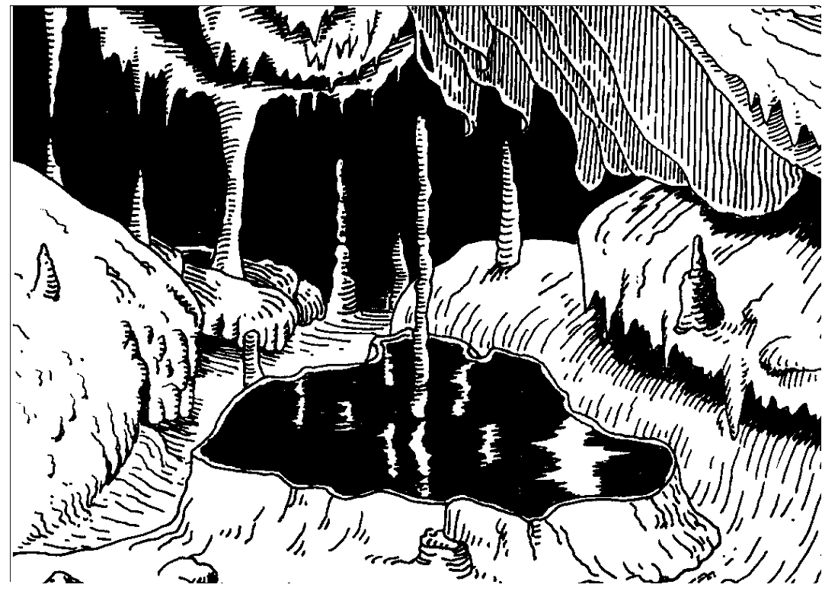

Respectons les grottes
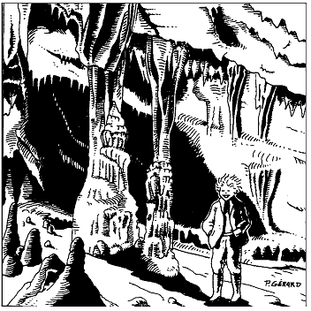
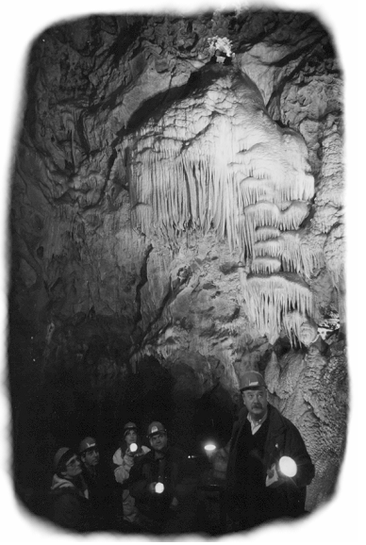

Une stalagmite grandit de 1 cm environ en 1 siècle (100 ans).
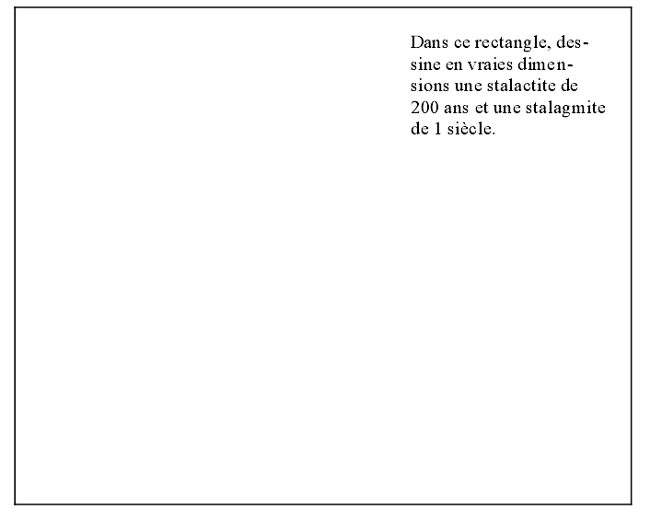
Ne touchons ni les stalactites, ni les stalagmites : elles sont fragiles et cassent comme du verre.

